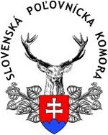

P R O P O Z Í C I E a P O Z V Á N K A

na streleckú súťaž

„Majstrovstvá SPK 2014

v disciplíne Compak sporting“

5. október 2014
Športová strelnica HUBERT v
Trnovci nad Váhom


Hlavný partner SPK
a
P a r t n e r i S P K



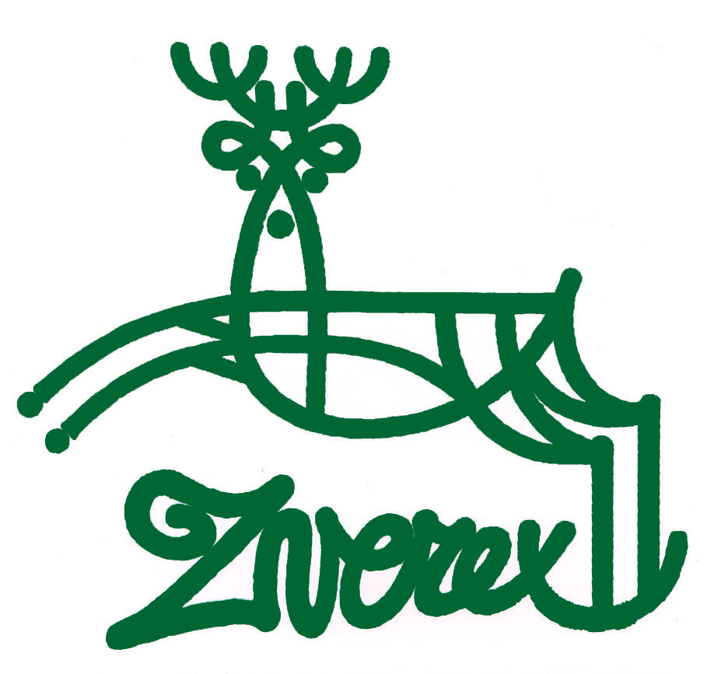
------------------------------------------------------------------------------------
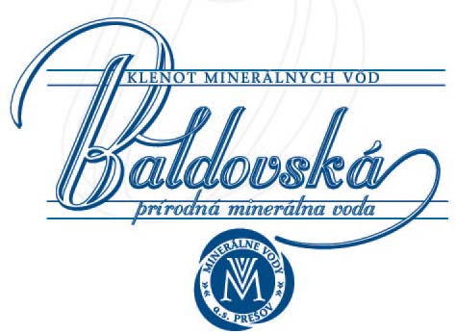


Viliam Fraňo, veľkoobchod ZBRANE, Nitra

1. Usporiadateľ : Športová strelnica HUBERT Trnovec nad Váhom v spolupráci
s SPK v Bratislave

2. Termín : 5. október 2014 - nedeľa

3. Miesto : strelnica HUBERT Trnovec nad Váhom

4. Disciplína : Compak sporting v rozsahu 100 terčov ( 4 x 25 na 2 strelištiach )

5. Kategórie : Open, Veteráni ( pri účasti min. 6 strelcov v kategórii Veteráni )

6. Farba terčov : Oranžová a čierna

6. Riaditeľ súťaže : Ing. Jozef Horváth

7. Hlavný rozhodca : Ing. Jozef Fedora

8. Zbor rozhodcov : členovia SK SPK a OPK Šaľa

9. Jury : v zmysle SP SPK

10. Podmienky účasti : členovia SPK, nečlenovia SPK budú hodnotení mimo poradia.

11. Tréning : 03. 10. 2014 – piatok - 14,00 – 18,00 h.

12. Losovanie : 05. 10. 2014 o 9,00 h.

13. Štartovné : 35,- € včítane obeda, splatné v hotovosti pri prezencii

14. Prezencia : 05. 10. 2014 od 8,00 – 9,00 h., resp. na web stránke strelnice

15. Nástup : 05. 10. 2014 o 9,15 h.

16. Súťažná streľba : 05. 10. 2014 od 9,30 h.

17. Zbrane a strelivo : v zmysle platných pravidiel FITASC pre Compak sporting

18.Vyhlásenie výsledkov : do ½ h. po dostrieľaní poslednej položky, resp. po rozstrele

19. Ceny : Víťazi v každej kategórii obdŕžia poháre a spolu s ďalšími na 2. a 3. mieste medaile a vecné ceny.

20. Víťaz z roku 2013 : p. Igor Hertl Skalica 522 b.

21. Lokalizácia strelnice : Trnovec nad Váhom – „Nový Majer“ ( Nový Dvor )

- www.mapy.cz/#mm=ZP@sa=s@st=s@ssq=trnovec%20nad%20v%C3%A1hom,%20nov%C3%BD%20dvor@sss=1@ssp=141305344_129081984_141466624_129217536@x=141366784@y=129145344@z=11

- www.strelnicahubert.sk

Viliam Fraňo
veľkoobchod ZBRANE, Nitra

